Викторина «В гостях у дедушки Корнея».
12 февраля в библиотеке была проведена литературная викторина по творчеству Корнея Ивановича Чуковского «В гостях у дедушки Корнея» для учащихся младших классов. Между собой соревновались две команды «Муха-Цокотуха» и «Мойдодыр». Ребята отгадывали загадки и названия произведений К.Чуковского, решали ребусы и собирали пазлы .

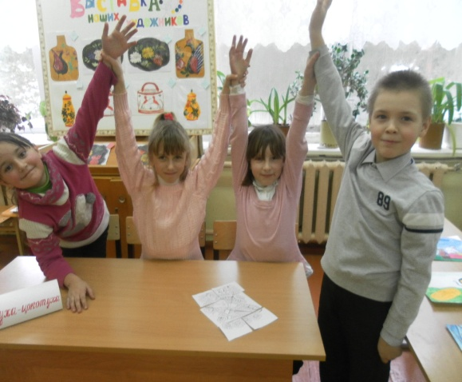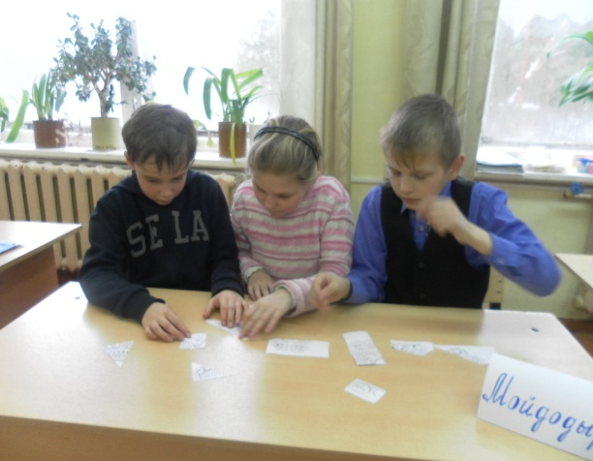
Все рассказывали о своём любимом произведение Корнея Чуковского, прочитали отрывки из сказок и нарисовали иллюстрации к ним.

